值周班工作计划
我们的班级：高一（2）班
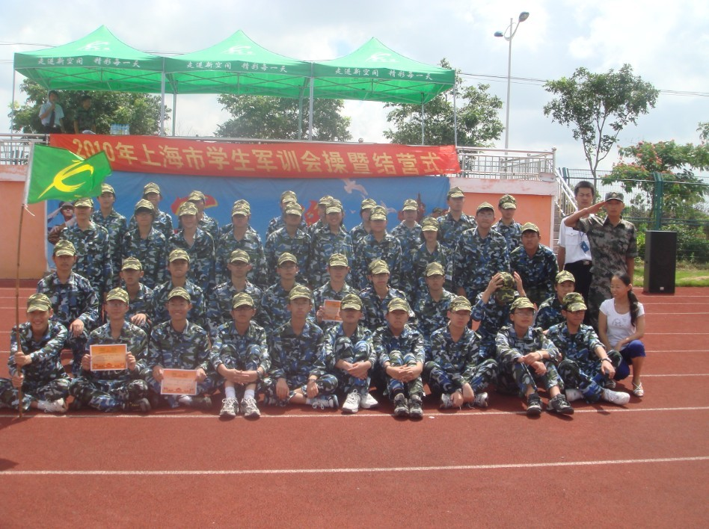
我们的班主任：黄宁宁老师
我们的总值日长：马甲弌
我们的值周主题：运动精神、感恩生活
我们的值周口号：
感恩生活的一点一滴，服务周边的一草一木
我们的工作安排：
工作内容 | 负责人 | 工作时间
正门值勤 | 马甲弌 | 7：05~8：00
齐河路边门值勤 | 杨旭东 | 7：05~8：00
两操巡视 | 杨东坤、叶晗之 | 9：30~10：00  14：40~14：45
食堂管理 | 徐晟亮、齐翰林、项家乐 | 11：35~12：00

我们的特色活动：
感恩节宣传（介绍，展示）
对教室外随意放置雨伞等情况进行总结、讨论整改方法。

